6. CRUD (Create, Read, Update, Delete)
- Demonstre o funcionamento completo do CRUD no Supabase:
  - Inserção de dados (INSERT)
  - Leitura de dados (SELECT)
  - Atualização de dados (UPDATE)
  - Exclusão de dados (DELETE)
- Inclua prints das operações realizadas no Supabase.
- EXEMPLO INSERT:
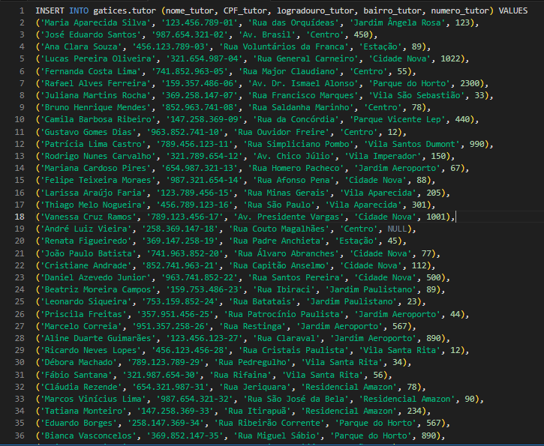

- EXEMPLO DE SELECT:
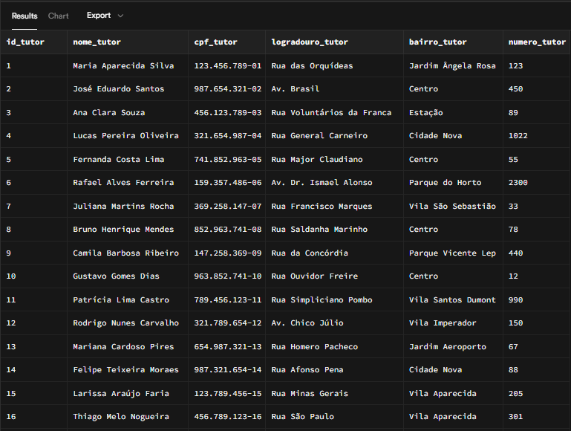....continua
- EXEMPLO DE UPDATE:
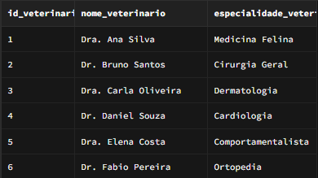...continua
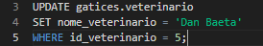

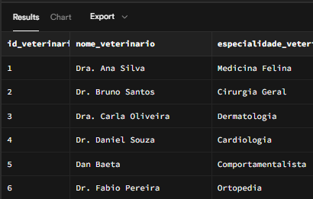....continua

- EXEMPLO DE DELETE:
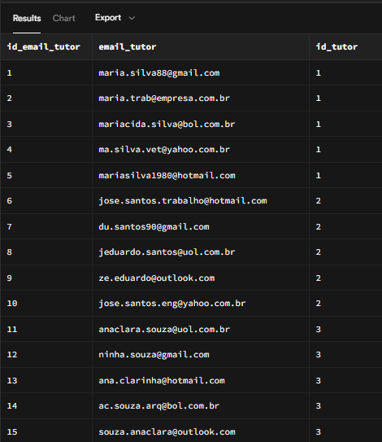...continua


